 | Instruction Permanente de Sécurité  Disposition imposée par le Décret numéro 93/41 du 11 janvier 1993
Etablissement : |  | Collège …
Laboratoire de Sciences et technologie : |  | Salle à moyens partagés
Poste de travail : |  | Scie à onglet

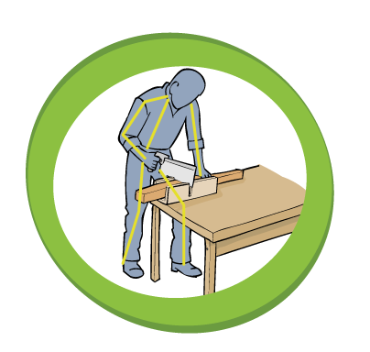 |  | Attention machine dangereuse  C1  Machine autorisée aux élèves et aux professeurs.  Respecter les IPS affichées
 |  | Respect des procédures :  - Placer la pièce à découper dans le logement en « V »  - Faire glisser la pièce en appui contre la butée  - Serrer la pièce dans son logement pour la maintenir  - Placer la lame de la scie dans le guide  - Découper la pièce  - Desserrer la pièce pour la libérer
Risques particuliers :
- Attention aux doigts, risques de coupure
- Placer la scie sur un support stable
 |  | Equipements de protection individuelle :

Caractéristiques :
Angles de coupe verticale (90°, 45°, 360°, 30°, 22° - 5°).
Angle de coupe biseauté (90°, 45°, - 45°).
Fournie avec une lame de 7 dents/cm pour le travail du bois et du PVC.
Scie montée sur socle en bois et avec étau de serrage.
Longueur de lame : 600 mm
Hauteur de lame : 45 mm
Largeur de coupe à 45° : 100 mm
Largeur de coupe à 90° : 170 mm
Longueur de table : 400 mm
Hauteur de coupe : 150 mm
Poids brut : 7 kg

